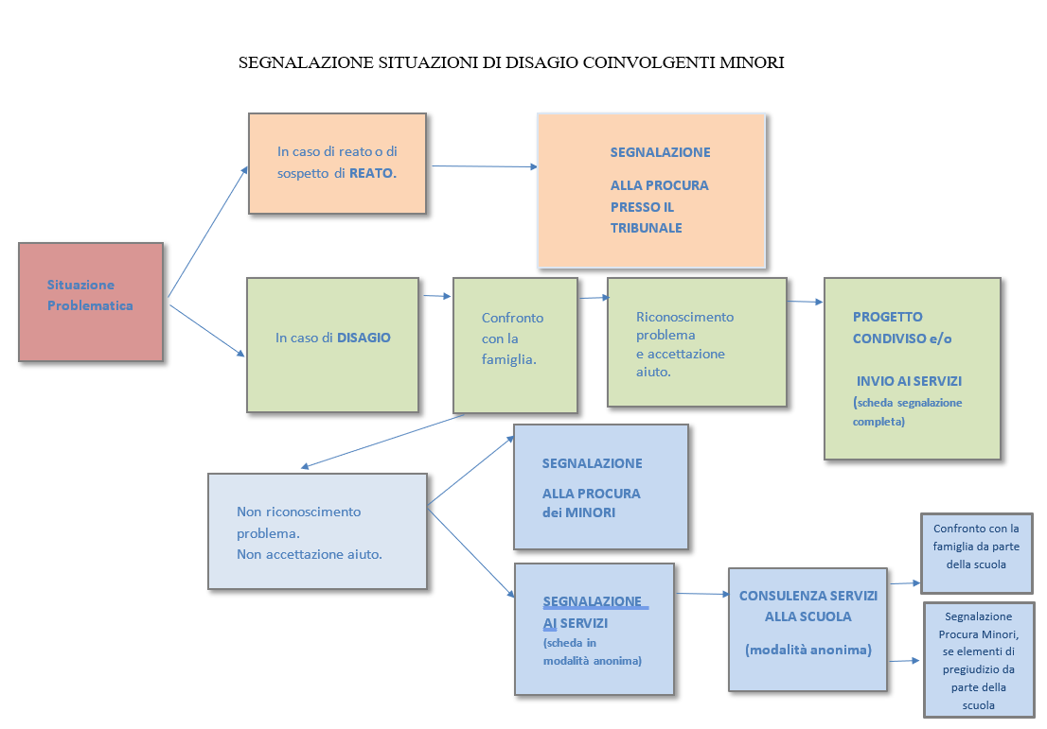

( carta intestata della scuola)
SCHEDA DI SEGNALAZIONE DI DISAGIO
COINVOLGENTE MINORI

- L’invio di questa scheda non riguarda i casi in cui vi sia una ipotesi di reato (maltrattamento, abuso sessuale), in questo caso, infatti, le situazioni vanno segnalate immediatamente, anche per le vie brevi, alla Procura Ordinaria presso il Tribunale di Belluno direttamente da chi ha rilevato la situazione di reato senza interessare la famiglia nei casi di sospetto maltrattamento intra-famigliare.
- La presente scheda di segnalazione, infatti, invia informazioni relative al minore che manifesta stati di sofferenza, disagio o carenza legati al contesto familiare in cui vive o extra familiare in cui è inserito (trascuratezza, negligenza, carenze nelle cure, inadeguatezza, …), che possono incidere negativamente sulle potenzialità di crescita e di sviluppo.
- Nei casi di segnalazione senza consenso informato della famiglia, la scheda deve essere inviata solo in modo anonimo ai servizi di riferimento, per una consulenza anonima volta a comprendere se vi siano elementi per una segnalazione alla Procura della Repubblica presso il Tribunale per i minorenni di Venezia che sarà inoltrata dalla scuola o di altre possibili azioni

DATI RELATIVI AL MINORE
( da compilarsi solo nel caso in cui la famiglia abbia accettato, firmando il consenso informato )

COGNOME e NOME……………………………………………………………………………………………………………………………………………
NATO/ A …………………………………………………………………………………………………………………………………………………………..
RESIDENTE A …………………………………………………………………………………………..VIA…………………….............n. …………….
CONVIVENTE CON………………………………………………………………………………………………………………………………………………
ALTRE FIGURE DI RIFERIMENTO ………………………………………………………………………………………………………………………..
INFORMAZIONI RELATIVE AL NUCLEO FAMILIARE ( genitori conviventi, separati,
presenza di altri figli , altre figure conviventi ecc. )……………………………………………………………………………………………
…………………………………………………………………………………………………………………………………………………………………………..
…………………………………………………………………………………………………………………………………………………………………………..
MADRE ……………………………………………………………TEL …………………………………………………………………………………………..
PADRE ………………………………………………………………TEL.…………………………………………………………………………………………

ORDINE DI SCUOLA FREQUENTATA DAL MINORE (nido, infanzia, primaria, secondaria di primo o secondo grado)
……………………………………………………………………………………………………………………………………………………………..
SEDE……………………………………………………………………………CLASSE………………………………………………………………
L’ALUNNO/A è già seguito/a da altri servizi SI’ NO NON NOTO( barrare la risposta scelta)
se sì quali: …………………………………………………………………………………………………………………………………………………

BREVE RELAZIONE
- MOTIVO DELLA SEGNALAZIONE AI SERVIZI
È necessario descrivere l’eventuale episodio acuto o le ragioni complessive che giustificano la segnalazione; è indispensabile che vengano indicati i fatti con riferimenti temporali precisi, in modo oggettivo e che sia precisato se si tratti di fatti osservati e/o riferiti.
……………………………………………………………………………………………………………………………………………………
…………………………………………………………………………………………………………………………………………………………………………………………………………………………………………………………………………………………………………
……………………………………………………………………………………………………………………………………………………
……………………………………………………………………………………………………………………………………………………

- Descrizione nel dettaglio del/degli episodio/i ritenuti particolarmente significativi e importanti (breve resoconto di un colloquio, di un tema scritto e/o disegni, di comportamenti “critici” significativi, riportando il linguaggio eventualmente utilizzato dal minore).
……………………………………………………………………………………………………………………………………………………………………………………………………………………………………………………………………………………………………………………………………………………………………………………………………………………………………………………………………………………………………………………………………………………………………………………………………………………

- I fatti, le carenze, i disagi sopra specificati sono stati osservati in data ………………………………………………………………………….
…………………………………………………………………………………………………………………………………………………….
È consigliabile segnalare anche gli appuntamenti mancati da parte della famiglia e le relative giustificazioni, evidenziando il generale livello di collaborazione della famiglia.
…………………………………………………………………………………………………………………………………………………………………………………………………………………………………………………………………………………………………............

- Descrizione degli interventi effettuati all’interno della scuola a favore del minore ad opera della stessa e/o di operatori dei servizi sociali.
Con l’alunno …………………………………………………………………………………………………………………………………………....
…………………………………………………………………………………………………………………………………………………………………………………………………………………………………………………………………………………………
Con i genitori …………………………………………………………………………………………………………………………………………….
…………………………………………………………………………………………………………………………………………………………………………………………………………………………………………………………………………………………
Con il territorio ………………………………………………………………………………............................................................................................
……………………………………………………………………………………………………………………………………………
……………………………………………………………………………………………………………………………………………
……………………………………………………………………………………………………………………………………………

- Altri elementi, osservati in un periodo anche antecedente alla presente segnalazione, che possano indicare sintomi di possibile disagio …………………………………………………………………………………………………………………………………………………………………………………………………………………………………………………………………………………………………………

La presenze segnalazione avviene (barrare la risposta scelta) :
- con il consenso informato della famiglia;
- senza il consenso della famiglia o degli esercenti la responsabilità genitoriale.

EVENTUALI OSSERVAZIONI CONCLUSIVE ........................................................................................................................................................................................................................................................................................................................................................................................................................................................................................................................................................................................................................................................................................................................................................................................................................................................................................................................................................................................
I DOCENTI / EDUCATORI
______________________
______________________
______________________
Recapito a cui far riferimento per le comunicazioni sul caso
________________________________________________
Data e luogo Il Dirigente Scolastico

RECAPITI e INDIRIZZI UTILI
Procura della Repubblica presso Tribunale Ordinario di Belluno
pec: prot.procura.belluno@giustiziacert.it

Procura della Repubblica presso il Tribunale dei Minorenni di Venezia
pec: civile.procmin.venezia@giustiziacert.it

Riferimenti ULSS Distretto 2 (Feltre)
U.O.C. IAF E CONSULTORI
Via Marconi, 7 – 32032 Feltre
0439.883170
e – mail consultoriofamiliare.fe@aulss1.veneto.it
Riferimenti ULSS Distretto 1 (Belluno, Agordo e Cadore)
U.O.C. IAF E CONSULTORI
Via Sala, 35 – 32100 Belluno
0437.514975
e – mail iaf.bl@aulss1.veneto.it

AUTORIZZAZIONE AL TRATTAMENTO DEI DATI PERSONALI (ARTT. 13 E 14 DEL G.D.P.R. 679/2016)
Il/La sottoscritto/a_____________________________________________________ nato/a a ______________________________________________________
il __________________ residente a _______________________in via _________________________________ e Il/la sottoscritto/a______________________

nato/a __________________________________________ il __________________ residente a _______________________in via -______________________
genitori di _____________________________________
AUTORIZZANO
ai sensi e per gli effetti degli artt. 13 e 14 del G.D.P.R. n. 679/2016, con la sottoscrizione del presente modulo, il proprio consenso al trattamento dei dati personali forniti a seguito della segnalazione TRASMESSA ai servizi della UOC Infanzia Adolescenza Famiglia e Consultori del distretto di _________________
DATA________________________

FIRME
madre___________________________________________
padre___________________________________________

CONSENSO INFORMATO
(Informativa sulla riservatezza dei dati, da compilarsi unitamente alla parte riguardante i dati personali dell’alunna/o)
INFORMATIVA SULLA RISERVATEZZA DEI DATI
REGOLAMENTO (UE) 2016/679 DEL PARLAMENTO EUROPEO E DEL CONSIGLIO del 27 aprile 2016 relativo alla protezione delle persone fisiche con riguardo al trattamento dei dati personali, nonché alla libera circolazione di tali dati e che abroga la direttiva 95/46/CE (regolamento generale sulla protezione dei dati)
La normativa in vigore in materia di protezione dei dati personali stabilisce che il trattamento dei dati personali si debba svolgere nel rispetto dei diritti, delle libertà fondamentali e della dignità delle persone con particolare riferimento al diritto alla riservatezza.
La persona deve essere informata in merito alle finalità ed alle modalità di raccolta, conservazione e trattamento dei dati personali e pertanto si informa /no il/i sottoscrittore/i nel presente documento che:
a) i dati raccolti sono destinati esclusivamente all’approntamento della pratica di erogazione dei servizi richiesti e verranno trattati, mediante inserimento in un archivio elettronico, allo scopo di gestire l’erogazione dei servizi richiesti;
b) il conferimento di tali dati è obbligatorio;
c) in loro difetto non sarà possibile procedere con la valutazione e l’erogazione dei servizi richiesti;
d) i dati potranno essere comunicati, per quanto di competenza, ai soli soggetti previsti dalla normativa in relazione alle finalità per i quali sono raccolti (Regione, Comune, ULSS) e al di fuori di tale ambito non verranno forniti ad alcuno;
e) le persone cui le informazioni si riferiscono hanno il diritto di conoscere quali loro dati personali siano stati raccolti e gestiti e di richiedere l’eventuale cancellazione o rettifica di tali informazioni ovvero di opporsi al loro trattamento (in tal caso con le conseguenze di cui al punto c) Autorizzazione al trattamento dei dati personali. Dichiaro che mi sono state illustrate, in sintesi, le norme sulla riservatezza dei dati e le modalità e finalità del trattamento dei dati personali e che consapevolmente sottoscrivo il mio consenso alla loro raccolta e al loro trattamento per le finalità esplicitate.
RICHIESTA INTERVENTI DI CONTRASTO AL DISAGIO SCOLASTICO.

Firma dei genitori (padre) _____________________________ (madre) _____________________________(o di chi esercita la patria potestà)
Data e luogo______________________________________

